**读卡器配置**

**1.将读卡器连接至电脑上**

**2.运行DisDemoV1.14.exe**

位置：1、捷通分立器件读写器开发包（全）\1、PC测试\5、新版测试Demo_C++V1.14\DisDemoV1.14

1. **连接读卡器**

依次选择1、2、3，如果看到4的版本号，说明连接成功。

点击5读卡，会看到6、7。6是读卡器设备号，7是手环号。

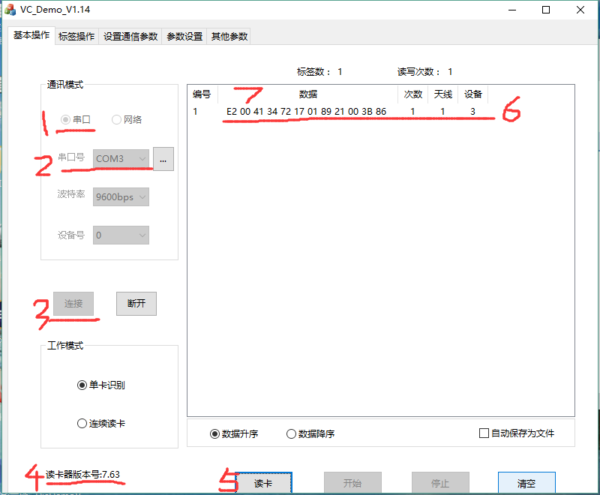

1. **设置设备号**

根据下图1、2、3、4（设置设备号为3）、5依次设置设备号（注意每个房间的设备号不能重复）

保存并退出DisDemoV1.14.exe

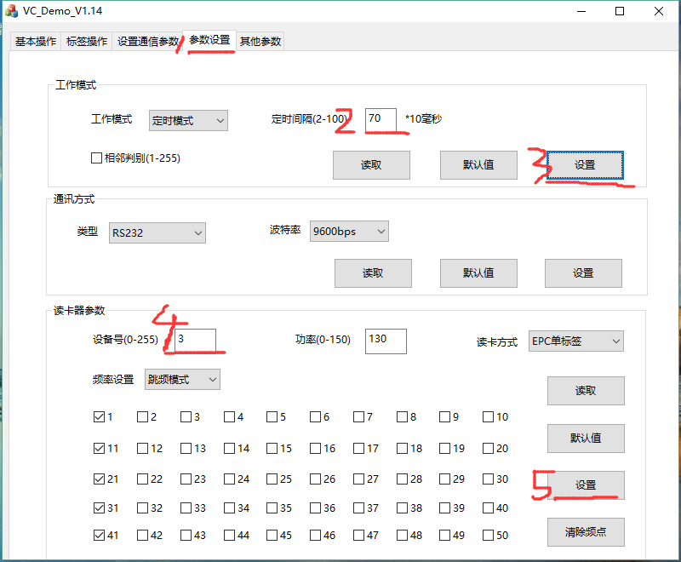

5.查看是否配置成功

再次打开DisDemoV1.14.exe

重复步骤3连接读卡器，重复步骤3中的5、6、7，查看设备号是否与设置的相同

相同则设置成功，不同则重新设置